令和 ◯年 ◯月 吉日
ご家族の皆様へ

＊＊＊＊＊会
＊＊＊ホーム

LINEを使ったオンライン面会のご案内

新型コロナウイルスの施設内での感染予防のため、面会中止の取り組みにご理解・ご協力を賜りありがとうございます。
この度、LINEアプリを使ったオンライン面会を開始しました。対応する職員の業務の都合上、対応時間を限らせていただき、オンライン面会時間を＊分程度とさせていただきますが、ぜひこの機会をご活用ください。

■オンライン面会可能時間
平日＊：＊＊～＊＊：＊＊、＊＊：＊＊～＊＊：＊＊

■手順
- ＬＩＮＥアプリをインストールしたスマートフォンもしくはタブレットで、本紙下段のQRコードを読み取り、友だちに追加する。
- ご利用者の「氏名」「続柄」を施設宛てにＬＩＮＥする。
- 電話番号：＊＊＊―＊＊＊―＊＊＊（担当者：＊＊）に連絡し、オンライン面会日時を予約する。
＊別添の「オンライン面会マニュアル」をご参照下さい。

↓↓QRコード↓↓
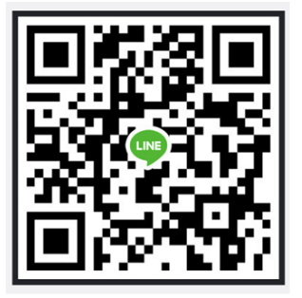
仮

皆様からのご連絡を心よりお待ちしております。

